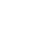2023年湖北省重点高中八校联考自主招生优录数学试卷（一）
一、选择题（每小题3分，共24分）
1．（3分）将x克含糖10%的糖水与y克含糖30%的糖水混合，混合后的糖水含糖（ ）
A．20% B．×100%
C．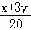×100% D．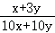×100%
2．（3分）如图，将长、宽分别为12cm，3cm的长方形纸片分别沿AB，AC折叠，点M，N恰好重合于点P．若∠α＝60°，则折叠后的图案（阴影部分）面积为（ ）
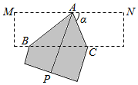
A．（36）cm² B．（36）cm²
C．24cm² D．36cm²
3．（3分）如图，Rt△ABC中，∠BAC＝90°，cosB＝，点D是边BC的中点，以AD为底边在其右侧作等腰三角形ADE，使∠ADE＝∠B，连结CE，则的值为（ ）
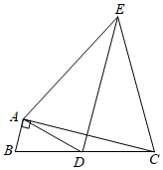
A． B． C．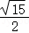 D．2
4．（3分）如图，已知在矩形ABCD中，AB＝1，BC＝，点P是AD边上的一个动点，连接BP，点C关于直线BP的对称点为C₁，当点P运动时，点C₁也随之运动．若点P从点A运动到点D，则线段CC₁扫过的区域的面积是（ ）
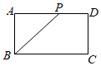
A．π B．π+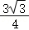 C．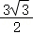 D．2π
5．（3分）超市货架上有一批大小不一的鸡蛋，某顾客从中选购了部分大小均匀的鸡蛋，设货架上原有鸡蛋的质量（单位：g）平均数和方差分别为，s²，该顾客选购的鸡蛋的质量平均数和方差分别为，，则下列结论一定成立的是（ ）
A．＜ B．＞ C．s²＞ D．s²＜
6．（3分）如图，二次函数y＝ax²+bx+c的图象经过点A（﹣1，0），B（3，0），与y轴交于点C．下列结论：
①ac＞0；
②当x＞0时，y随x的增大而增大；
③3a+c＝0；
④a+b≥am²+bm．
其中正确的个数有（ ）
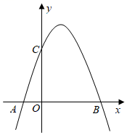
A．1个 B．2个 C．3个 D．4个
7．（3分）连接正六边形不相邻的两个顶点，并将中间的六边形涂成黑色，制成如图所示的镖盘，将一枚飞镖任意投掷到镖盘上，飞镖落在黑色区域的概率为（ ）
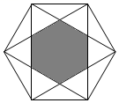
A． B． C． D．
8．（3分）由12个有公共顶点O的直角三角形拼成的图形如图所示，∠AOB＝∠BOC＝…＝∠LOM＝30°．若OA＝16，则OG的长为（ ）
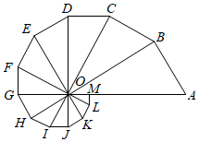
A． B． C．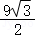 D．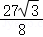
二、填空题（每小题3分，共24分）
9．（3分）如图，在正方形网格中，每个小正方形的边长都是1，⊙O是△ABC的外接圆，点A，B，O在网格线的交点上，则sin∠ACB的值是 ．
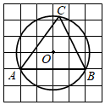
10．（3分）综合实践活动课上，小亮将一张面积为24cm²，其中一边BC为8cm的锐角三角形纸片（如图1），经过两刀裁剪，拼成了一个无缝隙、无重叠的矩形BCDE（如图2），则矩形的周长为 cm．
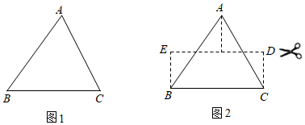
11．（3分）由沈康身教授所著，数学家吴文俊作序的《数学的魅力》一书中记载了这样一个故事：如图，三姐妹为了平分一块边长为1的祖传正方形地毯，先将地毯分割成七块，再拼成三个小正方形（阴影部分）．则图中AB的长应是 ．
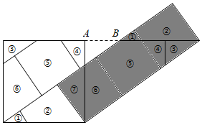
12．（3分）幻方历史悠久，传说最早出现在夏禹时代的“洛书”当中．把洛书用今天的数学符号翻译出来，就是一个三阶幻方．将数字1～9分别填入如图所示的幻方中，要求每一横行，每一竖行以及两条对角线上的数字之和都是15，则m的值为 ．
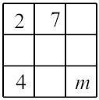
13．（3分）如图，在平面直角坐标系中，正方形ABCD的顶点A在x轴正半轴上，顶点B，C在第一象限，顶点D的坐标（，2）．反比例函数y＝（常数k＞0，x＞0）的图象恰好经过正方形ABCD的两个顶点，则k的值是 ．
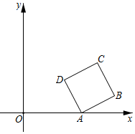
14．（3分）如图，点E，F，G分别在正方形ABCD的边AB，BC，AD上，AF⊥EG．若AB＝5，AE＝DG＝1，则BF＝ ．
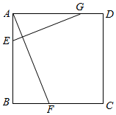
15．（3分）如图，在△ABC中，∠ACB＝90°，AC＜BC．分别以点A，B为圆心，大于AB的长为半径画弧，两弧交于D，E两点，直线DE交BC于点F，连接AF．以点A
为圆心，AF为半径画弧，交BC延长线于点H，连接AH．若BC＝3，则△AFH的周长为 ．
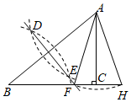
16．（3分）已知△ABC与△ABD在同一平面内，点C，D不重合，∠ABC＝∠ABD＝30°，AB＝4，AC＝AD＝2，则CD长为 ．
三、解答题（共72分）
17．（10分）如图，正比例函数y＝x与反比例函数y＝（x＞0）的图象交于点A，过点A作AB⊥y轴于点B，OB＝4，点C在线段AB上，且AC＝OC．
（1）求k的值及线段BC的长；
（2）点P为B点上方y轴上一点，当△POC与△PAC的面积相等时，请求出点P的坐标．
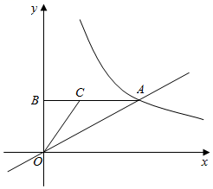
18．（12分）有公共顶点A的正方形ABCD与正方形AEGF按如图1所示放置，点E，F分别在边AB和AD上，连接BF，DE，M是BF的中点，连接AM交DE于点N．
【观察猜想】
（1）线段DE与AM之间的数量关系是 ，位置关系是 ；
【探究证明】
（2）将图1中的正方形AEGF绕点A顺时针旋转45°，点G恰好落在边AB上，如图2，其他条件不变，线段DE与AM之间的关系是否仍然成立？并说明理由．
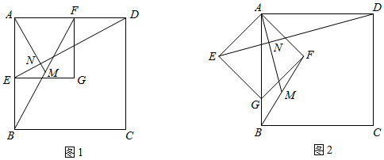
19．（12分）已知在△ACD中，P是CD的中点，B是AD延长线上的一点，连结BC，AP．
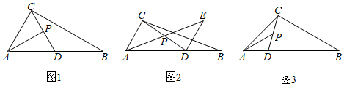
（1）如图1，若∠ACB＝90°，∠CAD＝60°，BD＝AC，AP＝，求BC的长．
（2）过点D作DE∥AC，交AP延长线于点E，如图2所示，若∠CAD＝60°，BD＝AC，求证：BC＝2AP．
（3）如图3，若∠CAD＝45°，是否存在实数m，当BD＝mAC时，BC＝2AP？若存在，请直接写出m的值；若不存在，请说明理由．
20．（12分）如图，BD是半径为3的⊙O的一条弦．BD＝4，点A是⊙O上的一个动点（不与点B，D重合），以A、B，D为顶点作平行四边形ABCD．
（1）如图2，若点A是劣弧的中点．
①求证：平行四边形ABCD是菱形；
②求平行四边形ABCD的面积．
（2）若点A运动到优弧上，且平行四边形ABCD有一边与⊙O相切．
①求AB的长；
②直接写出平行四边形ABCD对角线所夹锐角的正切值．
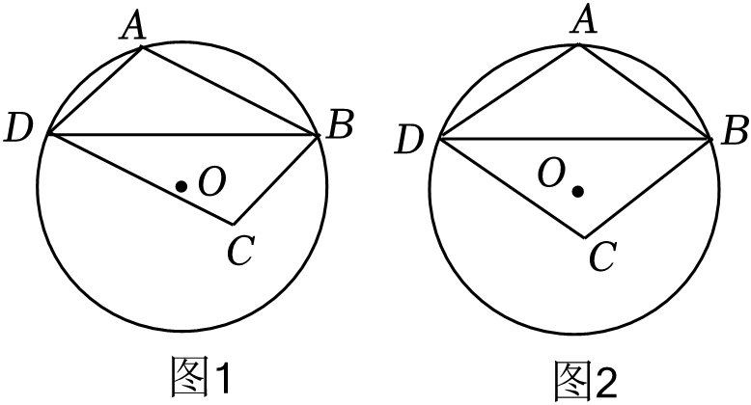
21．（12分）今年以来，我市接待的旅客人数逐月增加，据统计，游玩某景区的游客人数二月份为4万人，四月份为5.76万人．
（1）求三、四月份该景区游客人数的平均月增长率；
（2）若该景区仅有A、B两个景点，售票处的三种购票方式如下表所示：
购票方式 | 甲 | 乙 | 丙
可游玩景点 | A | B | A和B
门票价格 | 100元/人 | 80元/人 | 160元/人
据预测，六月份选择甲、乙、丙三种购票方式的人数分别为2万、3万和2万，并且当甲、乙两种门票价格不变时，丙种门票价格每下降1元，将有600人原计划购买甲种门票的游客和400人原计划购买乙种门票的游客改为购买丙种门票．
①若丙种门票价格下降10元，则景区六月份的门票总收入为 万元；
②问：将丙种门票价格下降多少元时，景区六月份的门票总收入有最大值？最大值是多少万元？
22．（14分）如图，抛物线y＝ax²+bx+c经过点A（﹣2，0），B（4，0），与y轴正半轴交于点C，且OC＝2OA，抛物线的顶点为D，对称轴交x轴于点E．直线y＝mx+n经过B，C两点．
（1）求抛物线及直线BC的函数表达式；
（2）点F是抛物线对称轴上一点，当FA+FC的值最小时，求出点F的坐标及FA+FC的最小值；
（3）连接AC，若点P是抛物线上对称轴右侧一点，点Q是直线BC上一点，试探究是否存在以点E为直角顶点的Rt△PEQ，且满足tan∠EQP＝tan∠OCA．若存在，求出点P的坐标；若不存在，请说明理由．
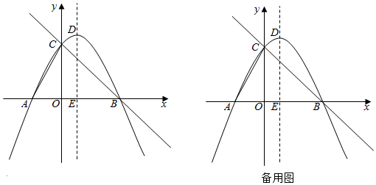
2023年湖北省重点高中八校联考自主招生优录数学试卷（一）
参考答案与试题解析
一、选择题（每小题3分，共24分）
1．（3分）将x克含糖10%的糖水与y克含糖30%的糖水混合，混合后的糖水含糖（ ）
A．20% B．×100%
C．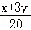×100% D．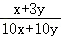×100%
【解答】解：由题意可得，
混合后的糖水含糖：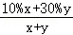×100%＝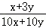×100%，
故选：D．
2．（3分）如图，将长、宽分别为12cm，3cm的长方形纸片分别沿AB，AC折叠，点M，N恰好重合于点P．若∠α＝60°，则折叠后的图案（阴影部分）面积为（ ）
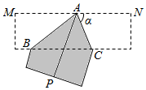
A．（36）cm² B．（36）cm²
C．24cm² D．36cm²
【解答】解：根据翻折可知，
∠MAB＝∠BAP，∠NAC＝∠PAC，
∴∠BAC＝∠PAB+∠PAC＝（∠MAB+∠BAP+∠NAC+∠PAC）＝180°＝90°，
∵∠α＝60°，
∴∠MAB＝180°﹣∠BAC﹣∠α＝180°﹣90°﹣60°＝30°，
∴AB＝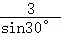＝6（cm），
AC＝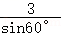＝2（cm），
∴阴影部分的面积＝S_{长方形}﹣S_{△ABC}＝12×3﹣6×＝（36﹣6）（cm²），
故选：A．
3．（3分）如图，Rt△ABC中，∠BAC＝90°，cosB＝，点D是边BC的中点，以AD为底边在其右侧作等腰三角形ADE，使∠ADE＝∠B，连结CE，则的值为（ ）
A． B． C．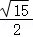 D．2
【解答】解：设DE交AC于T，过点E作EH⊥CD于H．
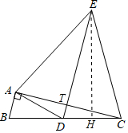
∵∠BAC＝90°，BD＝DC，
∴AD＝DB＝DC，
∴∠B＝∠DAB，
∵∠B＝∠ADE，
∴∠DAB＝∠ADE，
∴AB∥DE，
∴∠DTC＝∠BAC＝90°，
∵DT∥AB，BD＝DC，
∴AT＝TC，
∴EA＝EC＝ED，
∴∠EDC＝∠ECD，
∵EH⊥CD，
∴CH＝DH，
∵DE∥AB，
∴∠EDC＝∠B，
∴∠ECD＝∠B，
∴cos∠ECH＝cosB＝，
∴＝，
∴＝＝2，
方法二：证△AED∽△ADB，从而得AE：AD＝AD：AB＝2：1，再证ED为AC的垂直平分线，得EC＝ED＝AE，等量代换得CE：AD＝2：1．
故选：D．
4．（3分）如图，已知在矩形ABCD中，AB＝1，BC＝，点P是AD边上的一个动点，连接BP，点C关于直线BP的对称点为C₁，当点P运动时，点C₁也随之运动．若点P从点A运动到点D，则线段CC₁扫过的区域的面积是（ ）
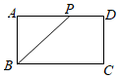
A．π B．π+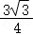 C．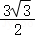 D．2π
【解答】解：如图，当P与A重合时，点C关于BP的对称点为C′，
当P与D重合时，点C关于BP的对称点为C″，
∴点P从点A运动到点D，则线段CC₁扫过的区域为：扇形BC'C''和△BCC''，
在△BCD中，∵∠BCD＝90°，BC＝，CD＝1，
∴tan∠DBC＝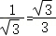，
∴∠DBC＝30°，
∴∠CBC″＝60°，
∵BC＝BC''，
∴△BCC''为等边三角形，
∴S_{扇形BC′C″}＝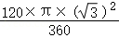＝π，
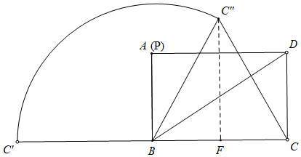
作C''F⊥BC于F，
∵△BCC''为等边三角形，
∴BF＝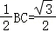，
∴C''F＝tan60°×＝，
∴S_{△BCC}''＝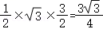，
∴线段CC₁扫过的区域的面积为：π+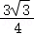．
故选：B．
5．（3分）超市货架上有一批大小不一的鸡蛋，某顾客从中选购了部分大小均匀的鸡蛋，设货架上原有鸡蛋的质量（单位：g）平均数和方差分别为，s²，该顾客选购的鸡蛋的质量平均数和方差分别为，，则下列结论一定成立的是（ ）
A．＜ B．＞ C．s²＞ D．s²＜
【解答】解：∵超市货架上有一批大小不一的鸡蛋，某顾客从中选购了部分大小均匀的鸡蛋，
∴货架上原有鸡蛋的质量的方差s²＞该顾客选购的鸡蛋的质量方差，而平均数无法比较．
故选：C．
6．（3分）如图，二次函数y＝ax²+bx+c的图象经过点A（﹣1，0），B（3，0），与y轴交于点C．下列结论：
①ac＞0；
②当x＞0时，y随x的增大而增大；
③3a+c＝0；
④a+b≥am²+bm．
其中正确的个数有（ ）
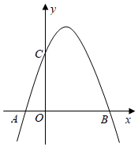
A．1个 B．2个 C．3个 D．4个
【解答】解：把点A（﹣1，0），B（3，0）代入二次函数y＝ax²+bx+c，
可得二次函数的解析式为：y＝ax²﹣2ax﹣3a，
∵该函数图象开口方向向下，
∴a＜0，
∴b＝﹣2a＞0，c＝﹣3a＞0，
∴ac＜0，3a+c＝0，①错误，③正确；
∵对称轴为直线：x＝﹣＝1，
∴x＜1时，y随x的增大而增大，x＞1时，y随x的增大而减小；②错误；
∴当x＝1时，函数取得最大值，即对于任意的m，有a+b+c≥am²+bm+c，
∴a+b≥am²+bm，故④正确．
综上，正确的个数有2个，
故选：B．
7．（3分）连接正六边形不相邻的两个顶点，并将中间的六边形涂成黑色，制成如图所示的镖盘，将一枚飞镖任意投掷到镖盘上，飞镖落在黑色区域的概率为（ ）
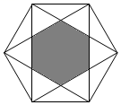
A． B． C． D．
【解答】解：如图所示，令S_{△ABC}＝a，
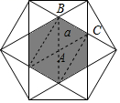
则S_{阴影}＝6a，S_{正六边形}＝18a，
∴将一枚飞镖任意投掷到镖盘上，飞镖落在黑色区域的概率为＝，
故选：B．
8．（3分）由12个有公共顶点O的直角三角形拼成的图形如图所示，∠AOB＝∠BOC＝…＝∠LOM＝30°．若OA＝16，则OG的长为（ ）
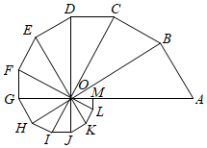
A． B． C．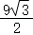 D．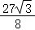
【解答】解：由图可知，∠ABO＝∠BCO＝…＝∠LMO＝90°，
∵∠AOB＝∠BOC＝…＝∠LOM＝30°，
∴∠A＝∠OBC＝∠OCD＝…＝∠OLM＝60°，
∴AB＝OA，OB＝AB＝OA，
同理可得，OC＝OB＝（）²OA，
OD＝OC＝（）³OA，
…
OG＝OF＝（）⁶OA＝（）⁶×16＝．
故选：A．
二、填空题（每小题3分，共24分）
9．（3分）如图，在正方形网格中，每个小正方形的边长都是1，⊙O是△ABC
的外接圆，点A，B，O在网格线的交点上，则sin∠ACB的值是 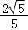 ．
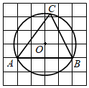
【解答】解：如图，连接AO并延长交⊙O于D，
由圆周角定理得：∠ACB＝∠ADB，
由勾股定理得：AD＝＝2，
∴sin∠ACB＝sin∠ADB＝＝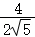＝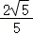，
故答案为：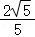．
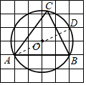
10．（3分）综合实践活动课上，小亮将一张面积为24cm²，其中一边BC为8cm的锐角三角形纸片（如图1），经过两刀裁剪，拼成了一个无缝隙、无重叠的矩形BCDE（如图2），则矩形的周长为 22 cm．
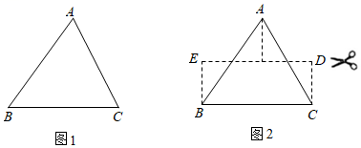
【解答】解：延长AT交BC于点P，
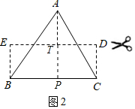
以上内容仅为本文档的试下载部分，为可阅读页数的一半内容。如要下载或阅读全文，请访问：https://d.book118.com/955142002000011130

